

INSTRUCTIVO PARA EJECUCIÓN CONCILIADOR DE PAGOS SEGURIDAD SOCIAL

HOSPITAL PABLO TOBÓN URIBE

CÓDIGO

DOCUMENTO CONTROLADO
Prohibida su reproducción
sin autorización del Departamento.

2026

Tabla de contenido
1. Objetivo del Proyecto 3
2. Alcance del Proyecto 3
2.1. Insumos y Procesamiento 3
2.2. Funcionalidades del Conciliador 4
2.3. Resultados 4
3. Instrucciones para la ejecución de la herramienta 4
3.1. Archivos fuente para la conciliación 4
3.2. Identificación de archivos 8
3.3. Ejecución del archivo ejecutable (app.exe) 8
3.4. Uso de la interfaz HTML 9

Objetivo del Proyecto

El objetivo principal de esta herramienta es automatizar el proceso de conciliación entre los pagos efectivos realizados a la planilla de seguridad social y los saldos causados en el módulo de contabilidad.

A través de la implementación de este conciliador, se busca:

Mitigar el riesgo operativo: Eliminar errores de digitación manual en hojas de cálculo, considerando que se manejan altos volúmenes financieros.

Optimizar el tiempo de respuesta: Reducir drásticamente el tiempo invertido en la transcripción de datos desde archivos PDF a Excel.

Garantizar la integridad de la información: Asegurar que el 100% de los valores reportados en la planilla coincidan con las provisiones contables, permitiendo la identificación y subsanación inmediata de discrepancias.

Alcance del Proyecto

El proyecto abarca desde la extracción técnica de los datos hasta la generación del informe final de diferencias. Los límites del sistema se definen bajo los siguientes componentes:

2.1. Insumos y Procesamiento

Conversión de Datos: Extracción automatizada de información desde los archivos PDF de la Planilla Integrada de Liquidación de Aportes (PILA).

Integración Contable: Importación y lectura de archivos Excel con los saldos causados extraídos del software contable de la empresa.

2.2. Funcionalidades del Conciliador

Mapeo y Comparación: Cruce automático de datos mediante el NIT (Número de Identificación Tributaria) de cada administradora/tercero

Detección de Hallazgos: Identificación de diferencias.

Interfaz de Ajustes: Espacio para la revisión y subsanación de diferencias detectadas antes del cierre definitivo.

2.3. Resultados

Generación de un Reporte de Conciliación Final que detalle los valores conciliados y las diferencias encontradas.

Nota: El alcance de esta herramienta llega hasta la generación del reporte de diferencias y su visualización. La ejecución de los ajustes contables finales seguirá siendo responsabilidad del usuario, basada en los resultados del conciliador.

Instrucciones para la ejecución de la herramienta

Archivos fuente para la conciliación

Para realizar el cruce de saldos pagados contra contabilidad, se requieren dos documentos:

- PDF de Enlace Operativo: Reporte de pagos realizados a cada administradora (enviado por el área de Nómina).

- Libro Mayor por Tercero: Se descarga del software contable siguiendo la ruta: Serviente / DMyR / Reportes / Contabilidad / Libro Mayor / Libro Mayor General.

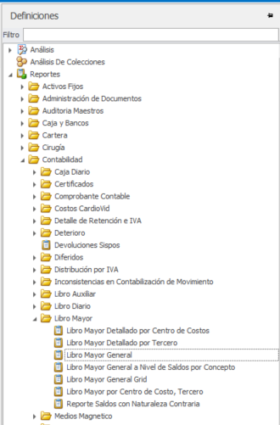

- Se designan los siguientes parámetros:

- Año: 2026.
- Mes Inicial / Final: Seleccionar el periodo correspondiente.
- Nivel de Cuenta: 5 (Auxiliar).
- Rango de Cuentas: Inicial 23700501 hasta Final 23702503.
- Norma: Internacional.

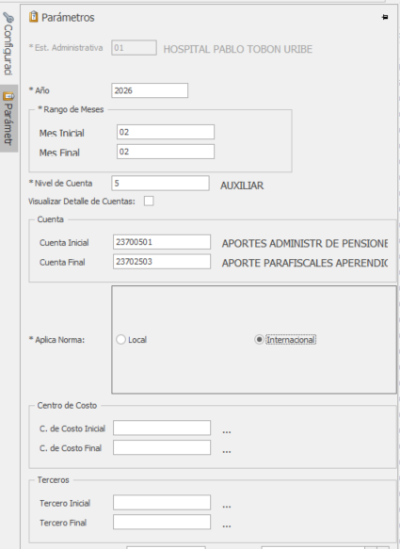

- Se selecciona el diseño con el cual se debe exportar: Inicio/Seleccionar Diseño/Cartera Python/Estilos Públicos/Cartera Python

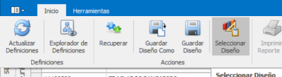

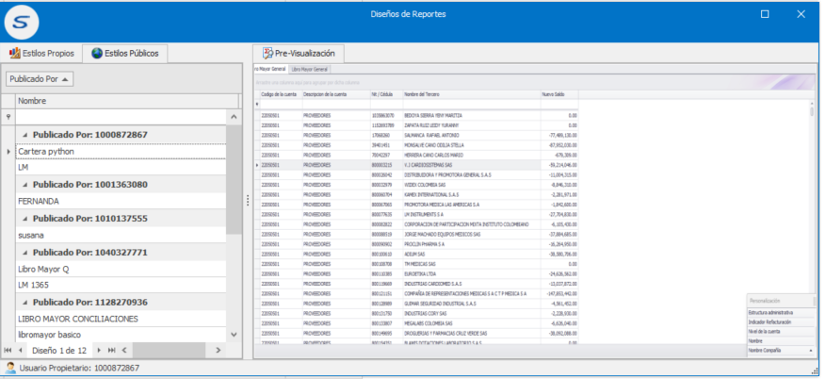

- Por último, se exporta el archivo: Inicio/Exportar/Excel(Xlsx)

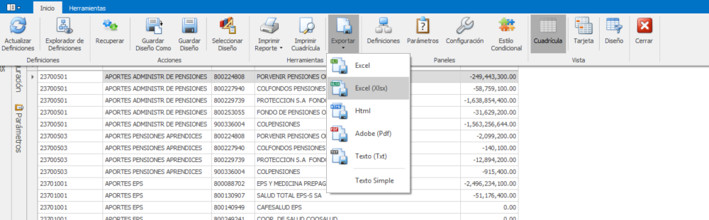

- Se nombra y se guarda en la carpeta deseada

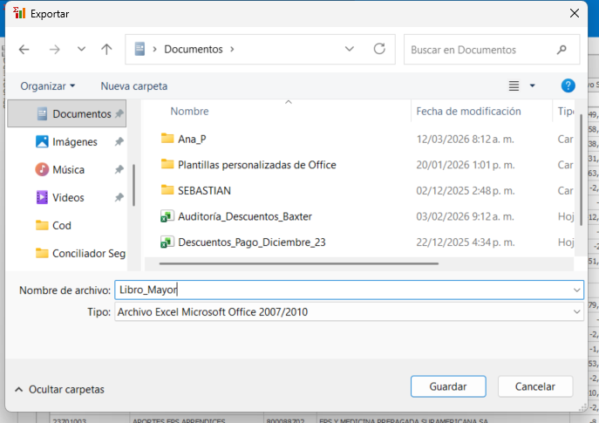

Identificación de archivos

En la carpeta “Conciliador Seguridad Social” encontrará dos archivos esenciales para el proceso:



- app (.exe): Ejecutable que carga las librerías y activa el servidor local.
- index (.html): Interfaz de usuario para la importación y exportación de documentos.
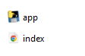

Ejecución del archivo ejecutable (app.exe)

- Ejecute el archivo app con doble clic.

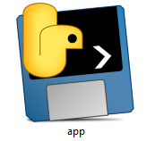

- Se abrirá una ventana de la terminal del PC (pantalla negra). Cuando aparezcan las líneas de código indicando que el servidor está corriendo (ej. Running on http://127.0.0.1:5000), la interfaz estará lista.
- Importante: Minimice esta ventana pero no la cierre, ya que es la que permite el funcionamiento del código

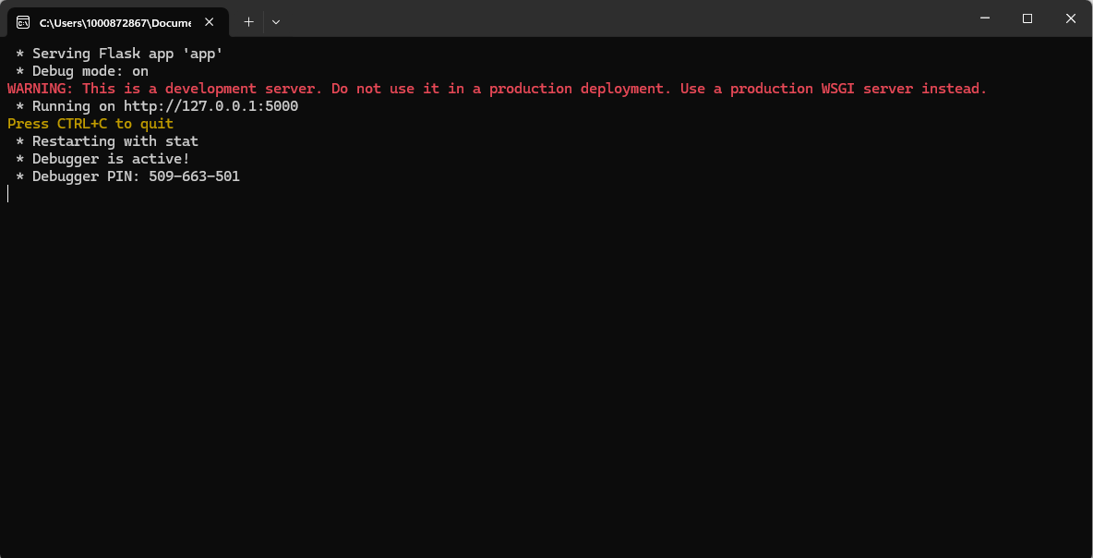

Uso de la interfaz HTML

- Abra el archivo index (doble clic) para visualizar la interfaz en su navegador.

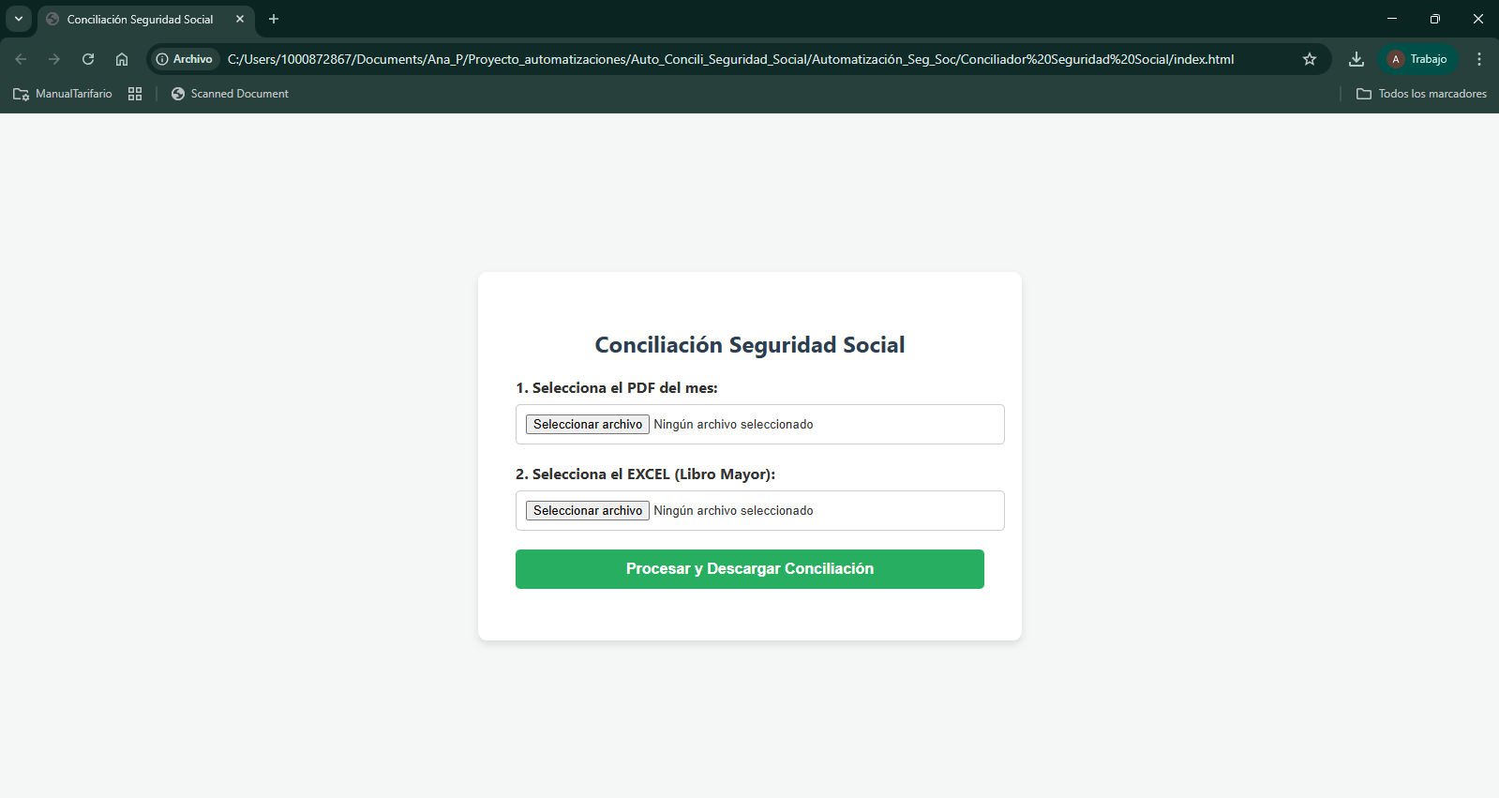

- Cargue el PDF del mes y el archivo Excel (Libro Mayor) en sus respectivas pestañas.
- Haga clic en “Procesar y Descargar Conciliación”.
- El sistema generará automáticamente un Excel llamado “Conciliacion_Pagos_Seguridad_Social” con los resultados finales.

